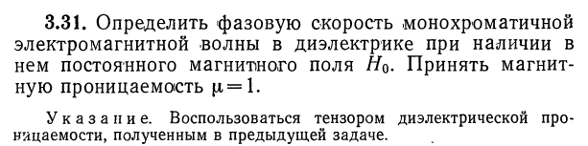
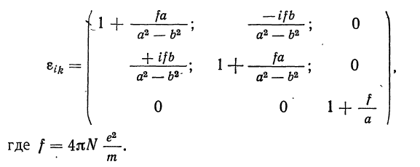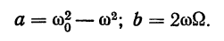
Задачник: Векштейн, 1966 г

